МІНІСТЕРСТВО ОСВІТИ І НАУКИ УКРАЇНИ

НАЦІОНАЛЬНИЙ ТЕХНІЧНИЙ УНІВЕРСИТЕТ

“ХАРКІВСЬКИЙ ПОЛІТЕХНІЧНИЙ ІНСТИТУТ”

Кафедра «Програмна інженерія та інформаційні технології управління»

Звіт

з лабораторної роботи №2

з предмету «Сучасна теорія управління»

Виконав:

студент групи КН-36а

Кулик В. В.

Перевірила:

доц. каф. ПІІТУ Москаленко В. В.

Харків 2019

**Тема:** Планування діяльності підприємства

**Мета:** Навчиться вирішувати різні завдання планування, розробляти пропозиції щодо зміни економічних умов ведення бізнесу на основі аналізу розробленого плану.

Хід роботи:

**1. Задача формування виробничої програми (задача визначення плану випуску) та задачі управління ресурсами**

1.1 Для виготовлення трьох видів продукції використовується чотири види ресурсів. Вихідні дані наведено в таблиці. Скільки продукції кожного виду потрібно випустити, щоб отримати максимальний прибуток?

Вихідні дані:

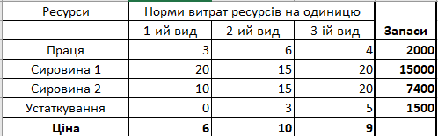

Рисунок 1 – Вихідні дані для задачі 1.1

Рішення:

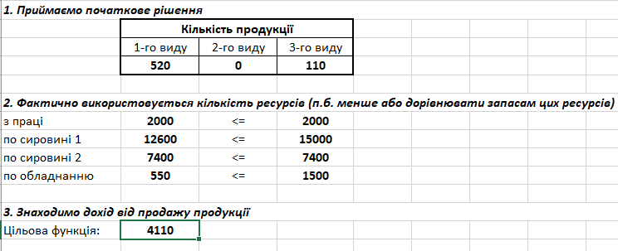

Рисунок 2 – Рішення задачі 1.1

**Висновки:** Таким чином, для того, щоб отримати максимальний прибуток, необхідно випустити 520 одиниць продукції 1-го виду, продукцію 2-го виду випускати недоцільно і 110 одиниць продукції 3-го виду. При цьому прибуток складе 4110 грн.

Ресурси по праці і по сировині 2-го виду є пов'язаними, тобто знаходяться в дефіциті, тому що повністю використані. Ресурси по сировині 1-го виду і по обладнанню є не пов'язаними, тобто дефицитні, тому що не використовується повністю. 2400 од. сировини 1го виду не використовується для створення продукції та 950 од. обладнання знаходяться в простої. Необхідно звернути увагу на довикористання ресурсів, що залишилися.

При примусовому включенні продукції 2-го виду (тому що продукція є не рентабельною) в оптимальний план, цільова функція зміниться на -1,25. Допустиме збільшення цільового коефіцієнта для продукцій 1-го, 2-го, 3-го видів відповідно на 0.75, 1.25 і 1.6667. Допустиме зменшення для продукцій 1-го, 2-го, 3-го видів відповідно на 0.41667, 1E + 30 (занадто мало, щоб брати до розгляду) та 1. Ці цифри показують межі змін коефіцієнтів цільової функції, при яких зберігається набір змінних, що входять в оптимальне рішення.

Зміна кількості ресурсів по сировині 1-го виду і по обладнанню не вплине на значення цільової функції (= 0). Якщо ж збільшити ресурс з праці (наприклад, на 2 одиниці), то цільова функція зміниться на 2 * 1.5 = 3 грн і стане рівною 4110 + 3 = 4113 грн. Якщо ж збільшити ресурс по сировині 2-го виду (наприклад, на 2 одиниці), то цільова функція зміниться на 2 * 0,15 = 0,3 грн і стане рівною 4110 + 0,3 = 4110,3 грн.

1.2 Мале підприємство планує випуск двох видів продукції А і Б. Для цього є сировина двох видів, запаси яких наведено в табл. В оренду взято 5 верстатів і прийнято на роботу 20 робітників.

Вихідні дані:

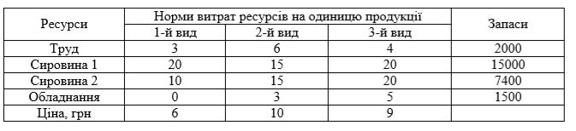

Рисунок 3 – Вихідні дані для задачі 1.2

Рішення:

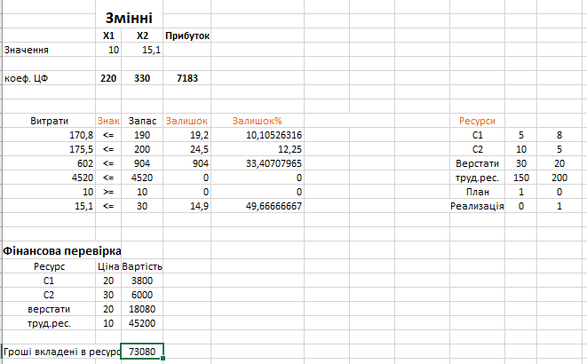

Рисунок 4 – Рішення задачі 1.2

**Висновки:** Таким чином, для того, щоб отримати максимальний прибуток, необхідно витрачати ресурс С1 до значення 170,8 і ресурс С2 до 175,5, а також має бути використано 602 верстата і 4520 трудових ресурсів При цьому прибуток складе 7183 од.

Ресурси по праці знаходяться в дефіциті, тому що повністю використані. Ресурси по сировині 1-го виду, по сировині 2-го виду та по верстатах не перебувають в дефіциті, тому що не використовуються повністю. 19,2 од. сировини 1го та 24,5 од. сировини 2-го виду не використовується для створення продукції та 302 верстата знаходяться в просте. Необхідно звернути увагу на Довикористання ресурсів, що залишилися.

Допустиме збільшення цільового коефіцієнта для продукції 1-го і 2-го видів відповідно на 27.5 і 1E + 30 (занадто мало, щоб брати до розгляду). Допустиме зменшення для продукції 1-го і 2-го видів відповідно на 1E + 30 (занадто мало, щоб брати до розгляду) і 36.6667. Ці цифри показують межі змін коефіцієнтів цільової функції, при яких зберігається набір змінних, що входять в оптимальне рішення.

1.3 На садовій ділянці є можливість 120 м2 використовувати для вирощування цибулі, моркви і буряка для продажу. Багаторічна середня врожайність культур становить 3, 4 і 3 кг/м2 для перерахованих культур відповідно, а витрати праці на вирощування одного кілограма продукції складають 0,2, 0,25, 0,22 год/кг. Займатися реалізацією продукції немає можливості, тобто приймається рішення продати її оптом перекупникові, який поставив умову надати йому цибулі 90 кг, моркви 200 кг і буряка 100 кг, при цьому він згоден заплатити по 8, 12 і 15 грн за кілограм кожного продукту відповідно. Скільки площі необхідно відвести під кожну культуру для забезпечення максимально можливого доходу від такого виробництва, якщо планується витрачати по 0,75 год. праці щодня протягом всіх 120 днів вирощування?

Рішення:

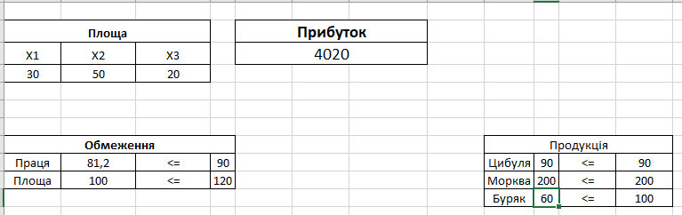

Рисунок 5 – Рішення задачі 1.3

**Висновки:** Для отримання найбільшого прибутку і виконання вимог замовника нам необхідно всього лише 100м2 площі з 120м2 наявних. Прибуток при цьому становить 4020 грн. Виходячи з цього, ми можемо вирощувати на цій території щось ще, або збільшити обсяги вирощуваних за раз овочів, але в цьому випадку доведеться збільшити трудові ресурси, так як вони повністю вичерпані для вирощування продукції на території 100м2.

**2. Задача складання штатного розкладу**

2.1 Відомо, що в штаті лікарні є 6 санітарок, 8 медсестри, 10 лікарів, 3 завідуючих відділеннями, головний лікар, завідувач аптекою, завідувач господарством і завідувач лікарнею. На деяких посадах число людей може змінюватися. Наприклад, знаючи, що знайти санітарок важко, керівник може прийняти рішення скоротити число санітарок, щоб збільшити оклад кожної з них. Загальний місячний фонд зарплати складає 10 000 $. Необхідно визначити, якими повинні бути оклади співробітників лікарні.

Рішення:

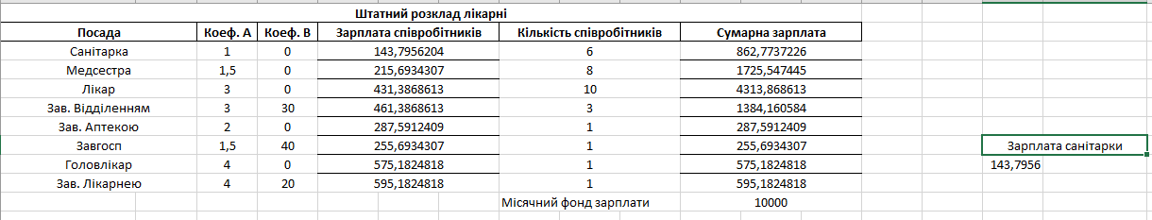

Рисунок 6 – Рішення задачі 2.1

**Висновки:** Таким чином, визначили, що зарплата санітарки повинна бути не більше, ніж 143,796 $ щоб не перевищити сумарний фонд місячної заробітної плати, який становить 10000 $. У відповідність із заробітною платою санітарки були змінені і заробітні плати іншого персоналу лікарні, які також задовольняють поставленому вимогу.

2.2 В штаті торгового підприємства має бути 6 підсобних робітників, 8 продавців, 10 робітників-фахівців, 3 менеджера, зав. виробництвом, зав. складом, бухгалтер і директор. Загальний місячний фонд зарплати складає 10 000 у.о. Необхідно визначити, якими повинні бути оклади співробітників підприємства.

Рішення:

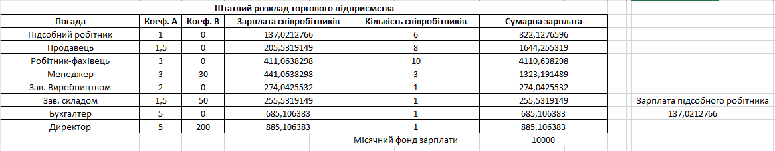

Рисунок 7 – Рішення задачі 2.2

**Висновки:** Таким чином, визначили, що зарплата підсобного повинна бути не більше, ніж 137,021 $ щоб не перевищити сумарний фонд місячної заробітної плати, який становить 10000 $. У відповідність із заробітною платою підсобного були змінені і заробітні плати іншого персоналу торгового підприємства, які також задовольняють поставленому вимогу.

3. Транспортна задача

3.1 Для будівництва чотирьох об’єктів використовується цегла, що виготовляється на трьох заводах. Щодня кожен із заводів може виготовити 100, 150 і 50 ум. од. цегли (пропозиція постачальників). Потреби в цеглі на кожному з об’єктів, що будуються щодня, становлять 75, 80, 60 і 85 ум. од. (попит споживачів). Тарифи перевезень однієї ум. од. цегли з кожного із заводів до кожного з об’єктів, що будуються, задаються матрицею транспортних витрат С

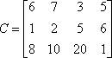

У лівому верхньому кутку довільної (i, j) клітинки знаходиться коефіцієнт витрат - витрати на перевезення одиниці вантажу від i -го постачальника до j-го споживача.

Знайти обсяги перевезень для кожної пари «постачальник – споживач» так, щоб потужності всіх постачальників були реалізовані, попити всіх споживачів були задоволені, сумарні витрати на перевезення були б мінімальні.

Рішення:

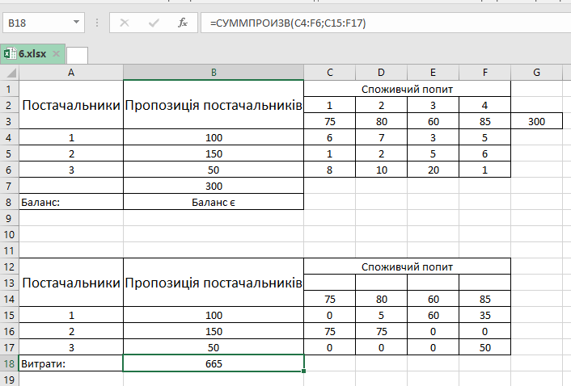

Рисунок 8 – Рішення задачі 3.1

**Висновки:** Таким чином, для досягнення мінімальних витрат на перевезення цегли на споруджуваний об'єкт, першому об'єкту вигідніше замовляти цеглу у 2-го постачальника в розмірі 75 у.о .; другому об'єкту найкраще проводити закупівлю у 1-го постачальника в розмірі 5 у.о. і у 2-го постачальника в розмірі 75 у.о .; третьому об'єкту - у 1-го постачальника в обсязі 60 у.о .; четвертому об'єкту - у 1-го постачальника в кількості 35 у.о. і у 3-го постачальника в кількості 50 у.о.

3.2 На складах є вантаж, кількість якого визначається в таблиці:

|  |  |  |  |
| --- | --- | --- | --- |
| Склади | Склад 1 | Склад 2 | Склад 3 |
| Наявність вантажу на складі | 18 | 75 | 31 |

Цей вантаж необхідно перевезти в пункти призначення у відповідності з таблицею:

|  |  |  |
| --- | --- | --- |
| Пункти призначення | Пункт 1 | Пункт 2 |
| Потреба вантажу | 45 | 79 |

Вартість перевезень визначається таблицею:

|  |  |  |
| --- | --- | --- |
|  | Пункт 1 | Пункт 2 |
| Склад 1 | 17 | 6 |
| Склад 2 | 12 | 13 |
| Склад 3 | 9 | 8 |

Необхідно скласти план перевезень так, щоб вартість перевезень була мінімальною.

Рішення:

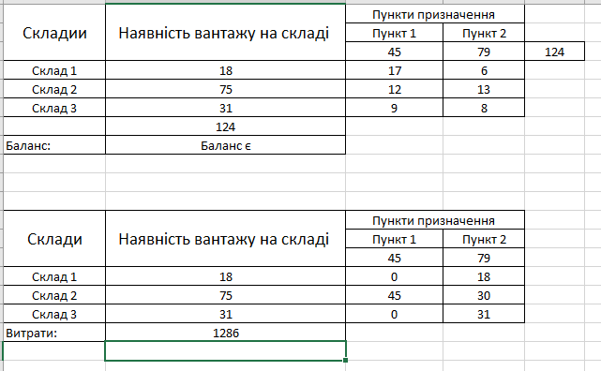

Рисунок 9 – Рішення задачі 3.2

**Висновки:** Таким чином, для найбільш вигідних перевезень в пункти призначення, перевізнику найкраще в пункт 1 перевозити вантаж зі складу 2 в колькості 45 у.о. і в пункт 2 перевозити вантаж зі складу 1 в кількості 18 у.о., зі складу 2 - 30 у.о. і зі складу 3 - 31 у.о.

**4. Задачі про суміш**

4.1 Кондитерський цех випускає три види продукції: M1, M2, M3. Для виготовлення продукції використовується три види сировини: P1, P2, P3. Запаси сировини обмежені: сировина першого виду, P1 є в кількості 2660 одиниць, сировина другого виду, P2 – в кількості 2000 одиниць, сировина третього виду, P3 – в кількості 3030 одиниць. Відомі добові норми витрат сировини на одиницю продукції: для випуску одиниці продукції M1 потрібно 2 одиниці сировини P1, 1 одиниця сировини P2, 3 одиниці сировини P3; для випуску одиниці продукції M2 потрібно 1 одиниця сировини P1, 3 одиниці сировини P2, 4 одиниці сировини P3; для випуску одиниці продукції M3 потрібно 3 одиниці сировини P1, 2 одиниці сировини P2, 1 одиниця сировини P3. Відомий прибуток від реалізації одиниці продукції: M1 приносить прибуток в розмірі 20 одиниць, M2 – в розмірі 24 одиниць, M3 – в розмірі 28 одиниць. Потрібно визначити оптимальну кількість випуску продукції M1, M2, M3, виходячи з обмежень щодо запасів сировини, щоб прибуток від їх реалізації був максимальним.

Рішення:

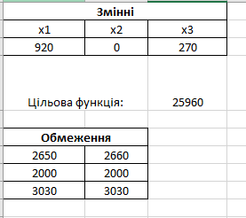

Рисунок 10 – Рішення задачі 4.1

**Висновки:** Таким чином, після того як знаходити рішення, ми бачимо, що для максимального прибутку, яка становить 25960 одиниць, при дотриманні певних обмежень, потрібно реалізувати продукцію М1 в кількості 920 і М3 в кількості 270, а продукцію М2 реалізовувати не рентабельно .

Ресурси по сировині 3-го виду є пов'язаними, тобто знаходяться в дефіциті, тому що повністю використані. Ресурси по сировині 1-го виду є не пов'язаними, тобто дефіцитними, тому що не використовуються повністю. Ресурси по сировині 2-го виду використовувати не доцільно. 100 од. сировини 1го виду не використовується для створення продукції, однак це достатньо не велике число, щоб звертати на нього увагу. Але все ж, необхідно звернути увагу на довикористання залишків ресурсу.

При примусовому включенні продукції 2-го виду (тому що продукція є не рентабельною) в оптимальний план, цільова функція зміниться на -2.90909. Допустиме збільшення цільового коефіцієнта для продукції 1-го, 2-го, 3-го видів відповідно на 64, 2.90909 і 52. Допустиме зменшення для продукції 1-го, 2-го, 3-го видів відповідно на 6.4, 1E + 30 ( занадто мало, щоб брати до розгляду) і 4.57. Ці цифри показують межі змін коефіцієнтів цільової функції, при яких зберігається набір змінних, що входять в оптимальне рішення.

Зміна кількості ресурсів по сировині 1-го виду не вплине на значення цільової функції (= 0). Плани по сировині 2-го і 3-го виду обтяжливі, тому треба або встановлювати більш високу ціну на цю продукцію, або відмовитися від використання цих ресурсів. За даних умов завдання на кожній одиниці 2-го ресурсу ми втрачаємо 5,82 од., А 3-го - 4,73 од.

4.2 Стандартом передбачено, що октанове число автомобільного бензину А-76 повинно бути не нижче 76, а вміст сірки в ньому – не більше 0,3 %. Для виготовлення такого бензину на заводі використовується суміш з чотирьох компонентів. Потрібно визначити, скільки тон кожного компоненту слід використовувати для отримання 1000 т. автомобільного бензину А-76, щоб його собівартість була мінімальною.

Рішення:

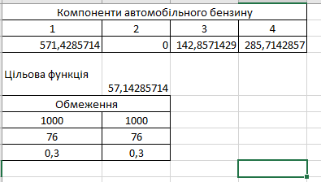

Рисунок 11 – Рішення задачі 4.2

**Висновки:** Таким чином, щоб собівартість автомобільного бензину була мінімальною, а саме 57,14 од., Необхідно використовувати 1шу компоненту в розмірі 571,43 од., 2у компоненту використовувати не рентабельно, 3ю - в розмірі 142,86 од. і 4ую - 285,71 од.

Усі матеріали в цьому завданні є пов'язаними, тобто знаходяться в дефіциті, тому що повністю використані: октанове число автомобільного бензину А-76 не нижче 76, вміст сірки в ньому - не більше 0,3%, всього отримано 1000 т автомобільного бензину.

При примусовому включенні компоненти 2 до складу бензину (компонента є не рентабельною) в оптимальний план, цільова функція зміниться на 0.002. Допустиме збільшення цільового коефіцієнта для компонент 1-го, 2-го, 3-го і 4-го видів відповідно на 0.005, 1E + 30 (занадто мало, щоб брати до розгляду), 0.0025 і 0.01. Допустиме зменшення для продукції 1-го, 2-го, 3-го і 4-го видів відповідно на 0.016, 0.002, 0.003 і 0.0075. Ці цифри показують межі змін коефіцієнтів цільової функції, при яких зберігається набір змінних, що входять в оптимальне рішення.

4.3 Фірма «Корма» має можливість купувати 4 різних види зерна (компонентів суміші) і виготовляти різні види кормів. Різні зернові культури містять різну кількість поживних інгредієнтів A, B, C, D, E. Вироблений комбікорм повинен задовольняти деякі мінімальні вимоги з точки зору поживності. Потрібно визначити, яка з можливих сумішей є найдешевшою.

Рішення:

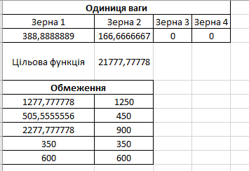

Рисунок 12 – Рішення задачі 4.3

**Висновок:** Таким чином, найдешевша суміш, витрати на яку рівні 21777,78 одиниць, при цьому відповідає всім обмеженням за поживністю, вийде при використанні зерна 1 в кількості 388,89 і зерна 2 в кількості 166,67, а зерно 3 і зерно 4 використовувати не вигідно.

Ресурси за поживними інгредієнтами 4-го і 5-го виду є пов'язаними, тобто знаходяться в дефіциті, тому що повністю використані. Ресурси за поживними інгредієнтами 1-го, 2-го і 3-го виду є не пов'язаними, тому що вони перевищують мінімально необхідну норму за поживними речовинами. 27,7 од. поживних інгредієнтів 1го виду, 55,6 од. поживних інгредієнтів 2го виду і 1377,8 од. поживних інгредієнтів 3-го виду було використано понад поставленої норми для створення зерна. Однак дане перевищення є допустимим для створення найдешевшою суміші.

При примусовому включенні зерна 3-го і 4-го видів (тому що не є рентабельними) в оптимальний план, цільова функція зміниться на 28.8 і 16.4 од. відповідно. Допустиме збільшення цільового коефіцієнта для зерна 1-го, 2-го, 3-го і 4-го видів відповідно на 11.5, 4.93, 1E + 30 і 1E + 30. Допустиме зменшення для продукції 1-го, 2-го, 3-го і 4-го видів відповідно на 7.4, 7.67, 28.8 і 16.4. Ці цифри показують межі змін коефіцієнтів цільової функції, при яких зберігається набір змінних, що входять в оптимальне рішення.

Зміна кількості ресурсів по сировині 1-го, 2-го і 3-го видів не вплине на значення цільової функції (= 0). Плани по сировині 4-го і 5-го виду обтяжливі, тому треба або встановлювати більш високу ціну на комбікорм, або відмовитися від використання даних поживних інгредієнтів. За даних умов завдання на кожній одиниці 4-го живильного інгредієнта ми втрачаємо 25,56 од., А 5-го - 21,39 од.

**5. Задача розподілу ресурсів: визначення інвестиційного портфеля, вибір партнерів**

5.1 Компанія розглядає 6 можливих проектів інвестування коштів. Кожен проект вимагає певної суми витрат і обіцяє принести певний дохід. Відповідні дані представлені в таблиці:

|  |  |  |  |  |  |  |
| --- | --- | --- | --- | --- | --- | --- |
|  | Номер проекту | | | | | |
|  | 1 | 2 | 3 | 4 | 5 | 6 |
| Витрати, млн. грн. | 1,5 | 1,8 | 3,2 | 4 | 3,5 | 2,5 |
| Очікуваний дохід, млн. грн | 3,5 | 4,0 | 7,2 | 9 | 8,7 | 6,1 |

Компанія може зробити інвестиції на суму не більше 12 млн. Грн. Визначити оптимальний набір інвестиційних проектів.

Рішення:

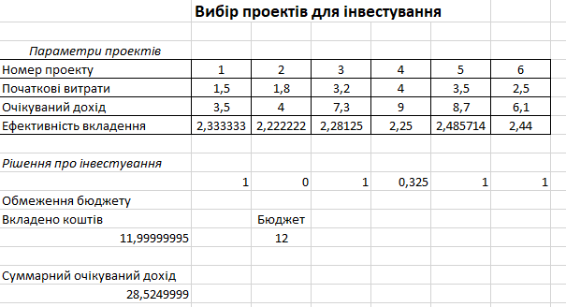

Рисунок 13 – Рішення задачі 5.1

**Висновки:** Таким чином, рішення показує, що найбільш прибутковими будуть проекти 1, 4, 5 і 6. На прийняття рішення впливає не тільки прибутковість проекту, але і його найкраща або гірша сполучуваність з іншими проектами, що дозволяє максимально повно використовувати доступні для інвестування кошти.

5.2 Нехай фірмі необхідно укласти контракти на поставку товарів на певну суму не більше 100 000 умовних одиниць. При цьому є вибір з 5 партнерів, які можуть поставити товар на певну суму. Очікуваний прибуток і ризик (збитки) від угоди з партнером представлено як відсотки від суми укладеної угоди. Потрібно визначити найбільш вигідних партнерів і суму угоди з кожним з них, забезпечивши при цьому максимальне значення прибутку при значенні сумарного ризику від угод, що не перевищує суми прибутку.

Вихідні дані:

|  |  |  |  |  |  |
| --- | --- | --- | --- | --- | --- |
| Фірми-партнери | Стік С | Комплект Т | Тетрон | ЕлекТ | Играм |
| Максимальна сума контракту з фірмою , у.о. | 30000 | 70000 | 45000 | 55000 | 40000 |
| Очікуваний прибуток, % | 10 | 11 | 11,8 | 10 | 12 |
| Можливі збитки, % | 8 | 12,5 | 8,85 | 11,2 | 9 |

Рішення:

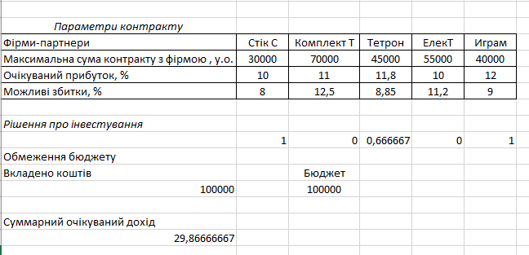

Рисунок 14 – Рішення задачі 5.2

Висновки: Таким чином, рішення показує, що найбільш прибутковими будуть фірми СтікС та Играм. На прийняття рішення впливає не тільки прибутковість фірми, але і її найкраща або гірша сполучуваність з іншими фірмами, що дозволяє максимально повно використовувати доступні для поставки товарів.

**Висновки по лабораторній роботі:** виконуючи лабораторну роботу, були отримані навички вирішення різних завдань планування, а також були розроблені пропозиції щодо зміни економічних умов ведення бізнесу практичних завдань в лабораторній роботі на основі аналізу розробленого плану.